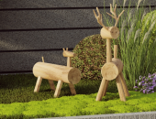

定制户外木制摆件及配套木桩：

尺寸： 40cm

材质：实木

数量：6

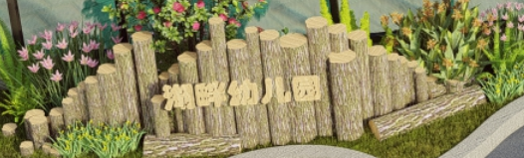

定制户外木桩及广告字：

尺寸：木桩尺寸现场定制

材质：实木

数量：1.5m

广告字：10\*10广告字\*5

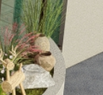

定制陶罐：

尺寸：不规则定制陶罐

材质：陶瓷

数量：2

要求：复古形态陶瓷

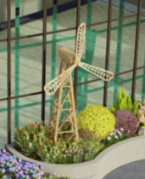

定制户外风车：

材料：碳化防腐木

尺寸：H200 D70 B100

结构：顶部风轮、扇叶、低框架、碳化固定结构

安装要求：在花坛内特定位置并且固定好，涂上防腐清漆，要求风车能正常运行。

数量：1